Thuyền trưởng đã bỏ con tàu du lịch khi nó bị đắm ​​khiến 32 người thiệt mạng xin ân xá, nhắm đến một công việc tại Vatican
MI News Network
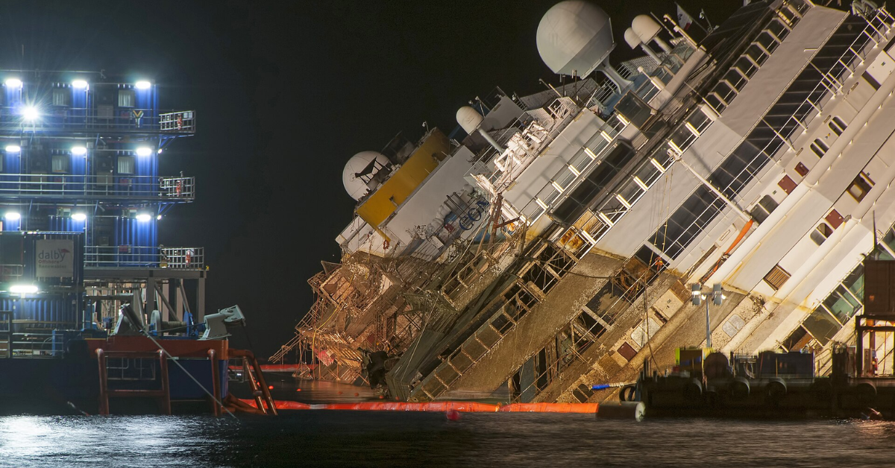
Francesco Schettino, cựu thuyền trưởng của tàu du lịch Costa Concordia bị chìm năm 2012, có thể sớm đủ điều kiện để được ân xá một phần và có một công việc đang chờ ông tại Vatican.
Tòa án La Mã xử vụ án của ông đã lên lịch phiên điều trần vào ngày 8 tháng 4 để quyết định về yêu cầu "bán tự do" của ông. Nếu được chấp thuận, ông sẽ được phép làm việc bên ngoài nhà tù vào ban ngày trước khi trở về phòng giam vào ban đêm.
Schettino, 63 tuổi, đã thụ án hơn một nửa thời gian của bản án 16 năm một tháng tù vì thảm họa khiến 32 người thiệt mạng.
Schettino, aged 63, has served over half of his 16-year and one-month sentence for the disaster, which resulted in the deaths of 32 people.
Vụ tai nạn này là một trong những thảm họa hàng hải thảm khốc nhất trong lịch sử Ý, với 32 người thiệt mạng và chi phí loại bỏ xác tàu lên tới khoảng 2 tỷ đô la, khiến đây trở thành hoạt động trục vớt tốn kém nhất từng được thực hiện.
Schettino đã điều khiển con tàu lại gần bờ trong hành động được mô tả là "lời chào" để vinh danh một thuyền trưởng của tàu du lịch đã nghỉ hưu. Tuy nhiên, hành động này khiến con tàu mắc cạn và chìm một phần.
Cũng có những cáo buộc rằng ông đã đi chệch hướng để gây ấn tượng với một nữ vũ công đang ở trên buồng lái, mặc dù ông đã bị bác bỏ cáo buộc này.
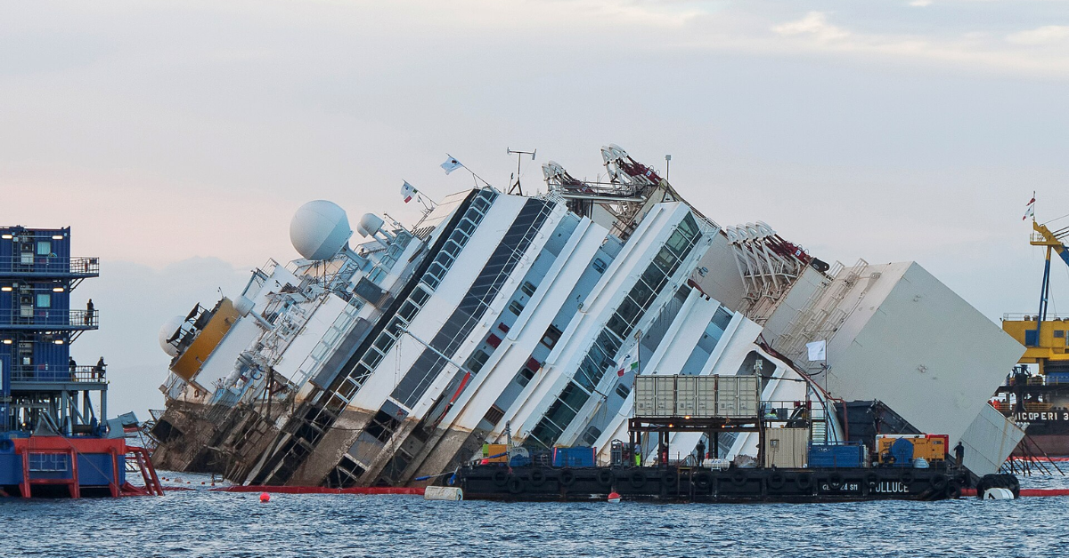
Sau thảm họa, Schettino đã bị kết án vào năm 2015 với nhiều tội danh, bao gồm ngộ sát, gây đắm tàu ​​và bỏ tàu.
Tuy nhiên, các đại diện pháp lý của ông đã lập luận rằng bản thân vụ va chạm không gây ra thương vong. Thay vào đó, họ tuyên bố rằng sự cố của máy phát điện dự phòng và ngập các khoang chính đã dẫn đến cuộc di tản hỗn loạn.
Schettino chưa bao giờ thừa nhận hoàn toàn trách nhiệm về thảm kịch này, đổ lỗi cho sự liên lạc kém trên buồng lái, các vấn đề kỹ thuật và sai sót trong thiết kế của tàu.
Vụ việc cũng làm nảy sinh một thành ngữ mới của Ý, "Fare lo Schettino" ("Làm như Schettino"), ám chỉ những hành động hèn nhát. Hiện đang bị giam giữ tại Nhà tù Rebibbia ở Rome, Schettino đã tham gia vào việc số hóa hồ sơ pháp lý trong năm năm qua.
Công việc trước đây của ông bao gồm xử lý các hồ sơ tòa án liên quan đến vụ bắt cóc và giết hại chính trị gia người Ý Aldo Moro. Nếu được ân xá, ông sẽ gia nhập các tù nhân khác làm việc cho Vatican theo chương trình phục hồi chức năng do Giáo hoàng Francis hậu thuẫn, người từ lâu đã ủng hộ các điều kiện nhà tù nhân đạo.
Nhiều người tin rằng ông nên chấp hành toàn bộ bản án của mình. Theo các phương tiện truyền thông địa phương đưa tin, Giovanni Girolamo, cha của một thành viên thủy thủ đoàn đã thiệt mạng trong vụ chìm tàu, tuyên bố rằng cựu thuyền trưởng "không được thả mà phải chịu 32 án tù chung thân".
------------------------------------------

